Presseinformation
»Canaria Mortal« von Daniel Verano
Meßkirch, August 2022

Tödliches Paradies
Der neue Urlaubskrimi von Daniel Verano
- Ein junger Journalist wittert seine erste große Story

- Ermittlungen vor der sagenhaften Kulisse der Playa del Iglès

- Beginn einer Reihe

Zum Buch
Felix Faber kehrt seiner Heimat in Deutschland den Rücken. Nach Gesprächen mit den Verantwortlichen der hippen kanarischen Zeitung LA VIDA wird er als Redakteur eingestellt. Faber absolviert einen Spanisch-Kurs und wandert nach Gran Canaria aus. Sein Start verläuft vielversprechend: Das Klima ist frühlingshaft, die Unterkunft fantastisch und auch die Kollegen sind nett. Doch schon bald ziehen dunkle Wolken am sonnenverwöhnten Himmel der Urlaubsinsel auf. Die wirtschaftliche und politische Situation ist angespannt. Als eines Morgens auf dem Roque Nublo die Leiche einer jungen Frau gefunden wird, erhitzt sich die Lage weiter. Zum Glück gerät schnell ein Verdächtiger ins Visier der Behörden. Trotz aller Beweise hegt Faber jedoch Zweifel an dessen Schuld. Er ermittelt auf eigene Faust und begegnet dabei der taffen Ermittlerin Ana Montero. Zusammen decken sie immer weitere Details des verstrickten Falls auf. Stecken wirklich persönliche Motive hinter dem Mord?

Der Autor
Daniel Verano ist das Pseudonym von Daniel Wehnhardt. Der Autor wurde 1984 in Fürstenhagen geboren. Nach dem Studium arbeitete er für die evangelische Kirche und unterrichtete Spanisch und Politik an unterschiedlichen Schulen im nord- und osthessischen Raum. Er wohnte selbst eine Zeit lang auf den Kanaren, die er seitdem jährlich besucht – auch zur Recherche für seine zeitgenössischen und zeitgeschichtlichen Spannungsromane, die er inzwischen als hauptberuflicher Autor schreibt. Er lebt und arbeitet in Kassel.
Mehr Informationen zum Autor unter: www.danielwehnhardt.de

Canaria Mortal
Daniel Verano
283 Seiten
EUR 14,00 [D] / EUR 14,40 [A]
ISBN 978-3-8392-0239-5
Erscheinungstermin: 10. August 2022
Kontaktadresse:

Gmeiner-Verlag GmbH
Laura Oberndorff
Im Ehnried 5
88605 Meßkirch
Telefon: 07575/2095-154
Fax: 07575/2095-29
laura.oberndorff@gmeiner-verlag.de
www.gmeiner-verlag.de

Cover und Porträtbild zum Download (Verlinkung hinterlegt)

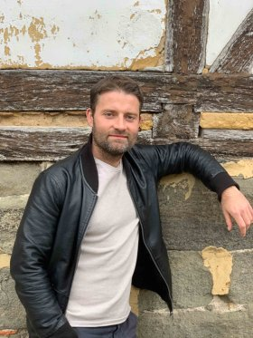
Bildrechte © Sven Kratz

Anforderung von Rezensionsexemplaren:
- Daniel Verano »Canaria Mortal«, ISBN 978-3-8392-0239-5

Absender:

^{Redaktion}

^{Ansprechpartner}

^{Straße}

^{Land-PLZ Ort}

^{Telefon / Telefax}

^{E-Mail}

